双 IMU 膝关节角度项目周报
周期：2026-09-07 至 2026-09-11
本周完成
- 在原有 Mahony 姿态解算基础上新增四元数 EKF，并行输出两套屈伸、外展和旋转角度。
- 完成 Mahony/EKF 独立初始化、陀螺零偏处理及站立零位标定，兼容旧标定文件。
- 更新实时界面、命令行与 CSV 记录，支持双算法曲线、数值和结果落盘。
- 增加 EKF 参数配置：var_gyr、var_acc，默认值分别为 0.09 和 0.25。
- 补充姿态坐标系、四元数方向、滤波参数、关节角定义及论文写作说明文档。
验证结果
- 完成四元数、数据同步、EKF、标定兼容及实测 CSV 回放测试。
- 共 87 项自动化测试，全部通过。
- 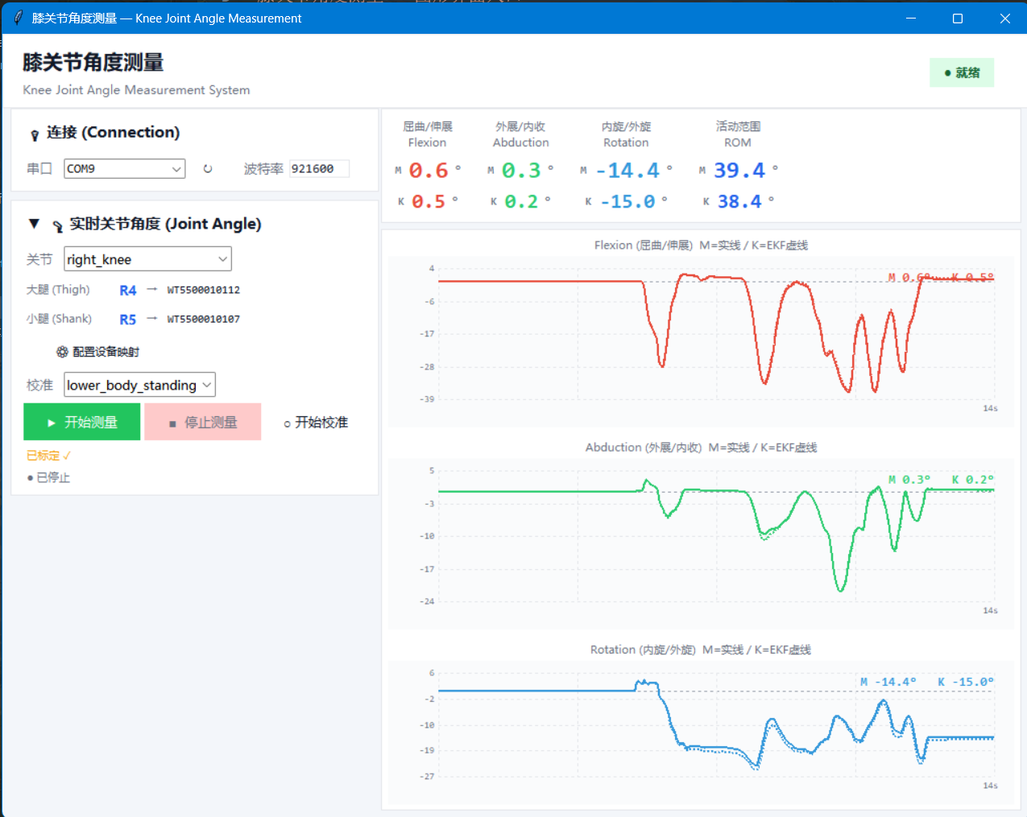
当前问题
- 两种算法均未使用磁力计，yaw/轴向旋转仍可能随时间漂移。
- 当前输出属于零位补偿后的传感器相对欧拉角，尚未进行严格的解剖学关节坐标系标定。
下周计划
- 使用实际佩戴数据对比 Mahony 与 EKF 的稳定性、漂移和动态响应。
- 根据静态噪声数据进一步调整 EKF 噪声参数。
- 评估解剖学/功能轴标定方案，为后续实验和论文数据采集做准备。

